MG3007 |  | Горка с площадкой
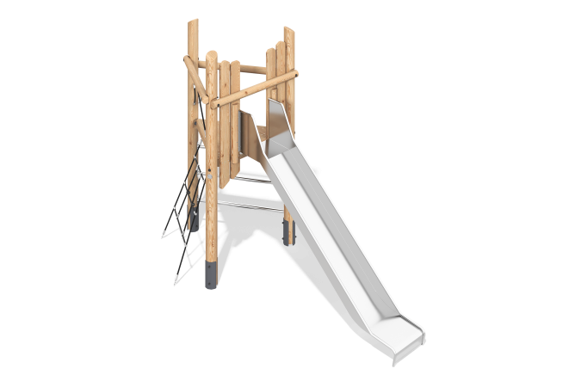

Размеры, мм: | 1762x3693x2748 | Вес, кг: | 0
Характеристики материалов
Материалы: брус хвойных пород - сосна, лиственница; строганые доски сосны, лиственница; металл, нержавеющая сталь, канат полипропиленовый армированный, фанера березовая влагостойкая; фанера ламинированная с антискользящим покрытием; нержавеющий крепеж.
Комплектация: закладные детали – 1 компл., опорные стойки – 3 шт, полы – 1 компл., ограждающие и декоративные панели – 1 компл., лестница - 1 шт., канатная лестница – 1 шт., ручки – 2 шт., перекладины – 3 шт., комплект крепежа - 1 шт.
Оборудование состоит из 1 платформы. Опорные стойки выполнены из клееного оцилиндрованного бруса сосны диаметром 140 мм.
Каркас игрового комплекса представлен в виде строганых досок сосны сорта А размерами 190ммх35мм, 90мм х 35 мм. Полы домика выполнены из досок лиственницы размерами 25мм х 140мм х 4000 мм и 25мм x 190мм x 6000мм, а каркас полов выполнен из бруса 100х100 мм лиственницы.
Ручки выполнены из армированного каната диаметром 16 мм. Перекладины, изготовлены из круглого бруса сосны диаметром 90 мм.
В комплексе присутствуют:
-наклонная канатная сетка из шестипрядного армированного полипропиленового каната d=16 мм.
-лестница из нержавеющей стали.
В составе игрового комплекса имеются 1 прямая горка.
Прямая горка h=1,8 м состоит из ската и бортов. Скат выполнен в свою очередь из листа нержавеющей стали толщиной 1,8 мм, а борты из круглой нержавеющей трубы диаметром 26,9 мм с толщиной стенки 2 мм. Стартовая площадка прямой горки оборудована перекладиной, изготовленной из круглого бруса сосны диаметром 90 мм.
В комплексе используется крепеж из нержавеющей стали. Выступающие части резьбовых соединений и открытые части труб закрыты пластиковыми заглушками.
Покрытие элементов:
- металл - порошковый цинкогрунт, порошковая краска;
- брус - грунтовка лессирующая, водно-дисперсионный лак.

